W-CDMA多载波线性功放
W-CDMA Multi Carrier Linear Power Amplifier
杜承法 Du Chengfa
摘要 介绍了多载波线性功放的有关应用及技术，重点介绍了前馈线性功放和预失真技术。前馈功放是目前W-CDMA多载波线性功放的主流技术，而基于数字信号处理的基带预失真技术将会越来越受到人们的重视。
关键词 邻道泄漏功率比（ACLR） 前馈（feedforward） 预失真（predistortion）线性功放（LPA）
一、 CDMA技术为什么要用线性功放？
数字移动通信技术的发展，尤其是窄带CDMA和第三代移动通信技术的发展，对线性功放提出了新的要求。在移动通信系统中，为保证一定范围的信号覆盖，我们通常使用功率放大器进行信号放大。在CDMA或W-CDMA基站中，即使是单载频，也需要采用线性功放，这是因为CDMA技术是随机包络的宽带信道，如果采用一般的高功放（通常工作于AB类），将由于交调失真的影响产生频谱再生效应，如图1所示。有趣的是频谱再生尽管对本信道的影响不大甚至毫无影响，但它将会干扰相邻信道。为此，3GPP规范规定了频谱辐射屏蔽（Spectrum emission mask）的要求，而通常所说的高功放是难以达到此要求的。虽然采用A类功放可能会达到要求，但它的效率太低，也难以把功率放大到几十瓦的量级。因此，在高功放的基础上必须对其进行线性化处理，把运用了线性化技术的功放，就称为线性功放，它可以较好地解决信号的频谱再生问题。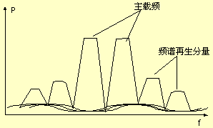
图1 HPA产生的频谱再生
二、 多载波线性功放有什么好处？
为了充分利用频谱资源，扩大用户容量，最有效的办法就是同扇区的多载频应用。在多载频的基站里，使用单载波线性功放时需要在输出端进行大功率合成，如图2所示。 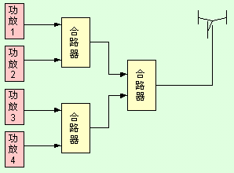
图 2 单载波线性功放的基站射频单元
两路多载波的功率合成要产生3dB的损耗，从而导致大量的能量损失。由于多载波线性功放基本消除了器件的非线性影响，因此可以先采用小信号功率合成器将各载频进行信号相加，然后采用一个功率放大器进行功率放大。采用多载波线性功率放大器后发射系统如图3所示。
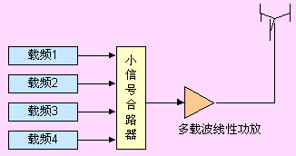
图3 多载波线性功放的基站射频单元
资料表明，EDGE 单载波功放基站的效率是4%，4载波线性功放基站的效率是12%。多载波线性功放不仅能提高功放的效率，而且可以大大降低基站的制造成本，减少基站体积。每扇区内的工作载频数越多，这种优势就越明显。比如三扇区4载波发射分集的基站，使用多载波线性功放时只需要6个功放，而用单载波线性功放时需要24个。
三、 前馈技术
线性化技术有多种，但适合宽带应用的是前馈和预失真技术。
前馈技术并不是什么新技术，它早在二三十年代就由美国的贝尔实验室提出来了，但它在近十几年来有了很大的发展。由于其成熟性，目前市场上的产品几乎都用该项技术。
图4是前馈功放一种最基本、最简单的实现框图。
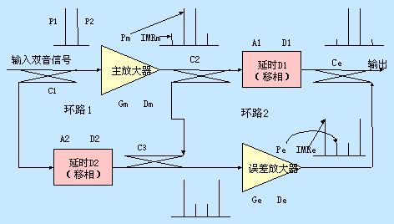
图4 前馈功放原理框图
在图4中，由耦合器C1、C2、C3、移相电路D2及主放大器组成环路1，其作用是消除放大器的载频信号功率；由耦合器C2、C3、Ce、移相电路D1及误差放大器组成的环路2是为了消除主放大器非线性产生的交调分量，改善功放的线性度。
在功放的线性化技术中，包括数字预失真或前馈技术，都必须预先知道功放的频谱再生分量，即先得到频谱再生分量的幅度和相位信息。在前馈线性功放中，检测线性功放带外频谱再生分量常用的方法是引入导频信号，靠检测导频信号的大小来判别频谱再生分量的大小。其具体做法是针对不同的技术和要求，如GSM、W-CDMA等，设计一种对应的导频信号，然后在线性功放的输出检测导频信号的能量，并用其来代替带外的频谱再生分量，线性功放就是按照导频信号的能量通过其内部的算法来控制矢量调制器，从而达到抵消由主功放引入的频谱再生分量。其框图如图5所示。
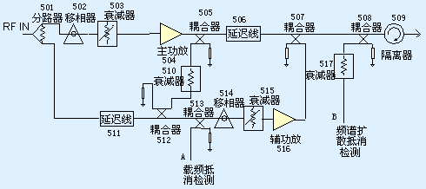
图5 前馈线性功放框图
在图5中，低失真射频信号输入后，经功分器501分为两路。一路作为主路信号，经衰减器503、移相器502矢量调制，主功放504放大。由于功放电路中非线性器件的影响，输出功率信号产生频谱再生，由耦合器505耦合出部分带有杂散的信号送入载频抵消回路，由功分器501分出的另一路输入信号经延迟线511延时后进入耦合器512，与耦合器505耦合出的主路信号进行反相载频抵消，为了使两路信号的幅度相等，主路信号耦合出来后，接入固定衰减器510进行电平调整，抵消后的误差信号经移相器514、衰减器515调整后进入误差放大器516，将误差信号放大到合适的电平，然后送入输出耦合器507实现误差抵消功能。主功放504输出信号通过延迟线延时后进入输出耦合器，与误差放大器输出的误差信号进行反相抵消，得到符合要求的射频输出信号。
以上即是前馈功放的原理，其本质即是利用功放产生的非线性分量与输入的纯净信号经处理后使频谱再生分量得以抵消。前馈功放的抵消要求是很高的，需获得幅度、相位和时延的匹配。由于非线性功放存在AM/AM、AM/PM效应，诸如功率变化、温度变化以及器件老化等均会引起对消失灵。为此，在产品中需考虑自适应抵消技术，使得对消能够跟上内外环境的变化。在图5中，A处接载频抵消检测，B处接频谱再生分量抵消检测，它们即为自适应抵消而设。一般地，由于载波抵消的功率电平较高，可以用较常规的检测方法来实现；而频谱再生分量抵消检测，由于它是从主信号中耦合出来的，主信号大，而杂散分量很小。载频抵消检测和频谱再生分量抵消检测是自适应前馈功放的关键，线性功放按其检测的结果来进行自适应调整。可以有多种技术来达到这一目的，导频技术是一种流行的方法。下面对其作较详细的介绍。
导频信号是为频谱再生分量的抵消程度而设立的风向标。在系统中，它也是一种干扰信号，因此，导频信号一般都比较小，它也需要满足3G规范的频谱要求。但是，导频信号过小就难以检测。为了克服导频检测中的矛盾，需要用信号处理的方法加以实现。
导频接收在线性功放的输出端，它先对耦合出来的信号进行衰减，再进行解调，解调后的低频信号再送信号处理模块进行A/D处理等。信号处理模块中的DSP通过该信号与其内部的算法，通过移相器和衰减器来不断地调整抵消环中的幅度和相位，从而使得功放的频谱再生分量达到要求。具体到W-CDMA，要求Node B系统的ACLR在5MHz时要大于45dBc，10MHz时大于50dBc。考虑到功放的测试误差等，线性功放的指标应比这一要求高几个dB。
还需提出的是，前馈线性功放作为一个大功率部件，在具体设计时需十分重视效率。在满足线性的要求下，效率是功放中最根本的一项指标。不仅是基站的散热和能耗问题，更重要的是功放本身的效能利用问题，进而是成本的问题。就影响效率而言，主功放差别不会很大，关键是线性化技术的水平。除受前馈功放的整体架构（如延迟线的选取等）影响外，载波抵消环的抵消程度对效率有很大的影响。如果抵消精度高，一是可以减小误差放大器的功率，二是可以减小输出抵消的损耗。另外，预失真技术也是一项十分有效的办法，它在提高效率的同时，还能降低成本。通常把预失真技术与前馈相结合，把预失真电路放在主功放的前面，减少主功放的回退量，即提高了功率管的使用率。正如大家所知道的，RF功率管是功放中最贵重的器件，只有它的用量降下来，才有望大幅度降低整机的成本。
四、 预失真技术
预失真技术分为RF预失真、IF预失真和基带预失真三种，其中RF预失真与IF预失真有相类似的技术，一般采用模拟电路来实现，而基带预失真由于工作频率低，可以用数字电路实现。
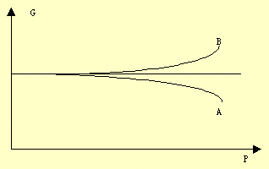
图6 预失真原理
如图6，设放大器的增益曲线为A，我们可以拟合预失真曲线B，使放大器随电平变化时其增益为常数，这就是预失真技术的基本原理。其电路框图如图7。
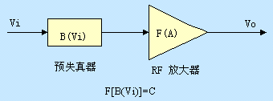
图7 RF/IF预失真框图
与前馈相似，预失真也可以采用自适应控制。它在线性功放的输出耦合一小部分信号能量，通过比较功放输入输出信号，而去自适应地调整线性化器中的幅度、相位调整电路。预失真线性化器的电路有多种，一般可以由幅度、相位调制器和非线性发生器等组成。
RF/IF预失真具有电路简单、成本低，易于高频、宽带应用等优点。其缺点是频谱再生分量改善较少，多阶频谱分量抵消困难等。
基带预失真器的框图如图8，它采用数字预失真技术。
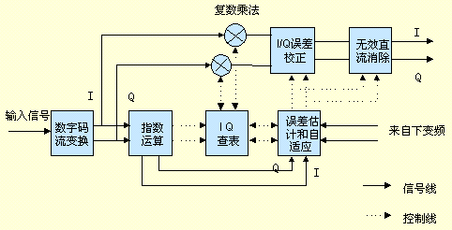
图8 数字预失真框图
如图8所示，话音和数据的基带输入信号首先被变换到I/Q形式，I/Q信号在查表后与对应的系数相乘，并根据比较功放输入输出的差别进行自适应的误差校正。最后，还需消除由于I、Q两路不平衡引起的直流偏移分量。
需要说明的是，来自功放输出的信号在下变频等处理时要注意线性变换，并尽量在较低的电平下处理，比如在－20dBm甚至更低的电平。合理选择A/D等的位数和算法，因预失真输出字的位数决定了邻道泄漏功率比的精度，合理的算法可以大大减小所要处理的数据量。
五、 总结
通过以上简单的分析，可以得出结论：在第三代数字蜂窝通信系统的Node B中，采用多载频线性功放能够降低成本，减少体积，提高效率。就线性功放的技术而言，目前以前馈技术或前馈加预失真技术为主。但随着技术的发展，数字预失真技术将会是发展方向。

